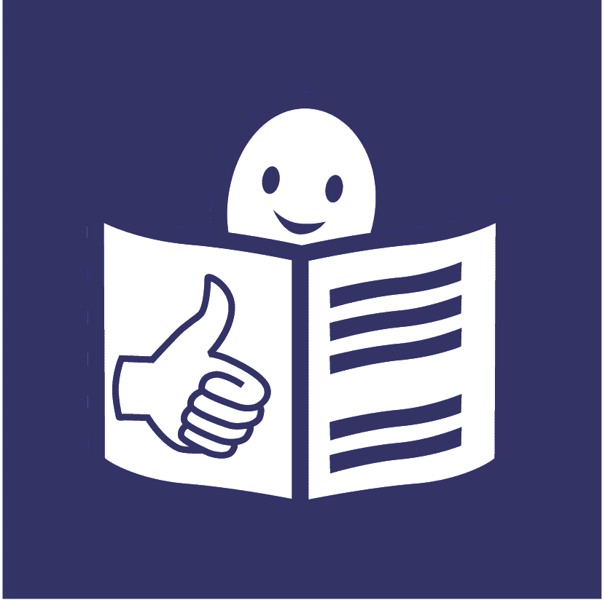

Lecture facile

La vie des femmes et des filles handicapées dans le monde pendant la pandémie de COVID-19

Encore sous le nom de coronavirus, le COVID-19 est une malade qui frappe actuellement de nombreuses personnes à travers le monde.

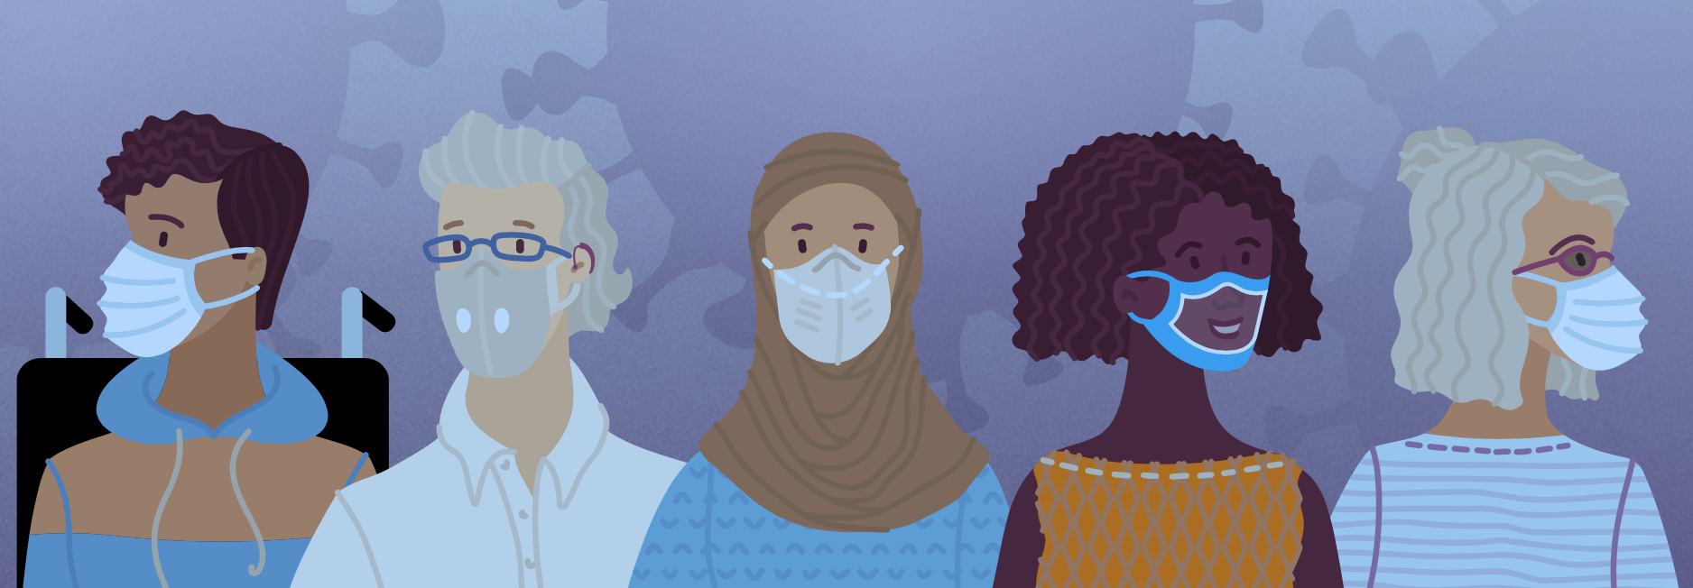

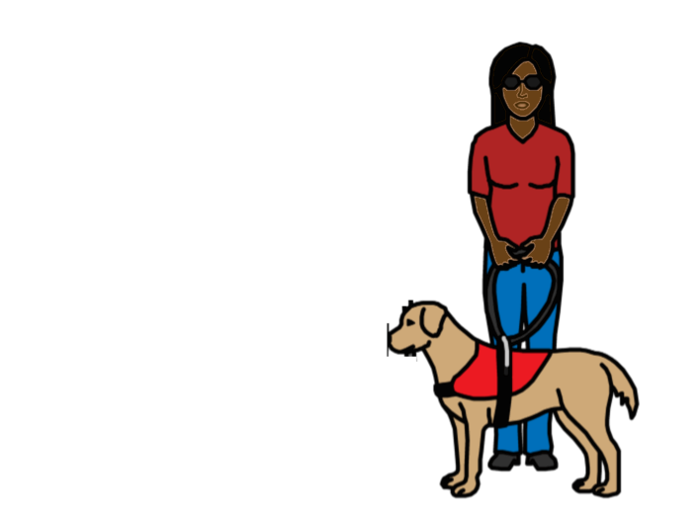
À propos du présent rapport
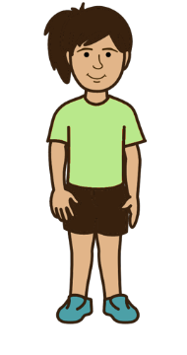

Ce rapport porte sur la vie des femmes et des filles handicapées dans le monde pendant la pandémie de COVID-19.

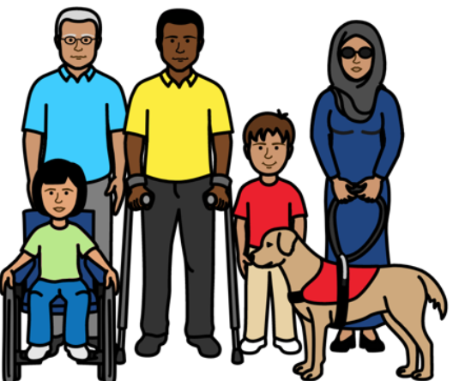

Nous sommes un groupe d’organisations qui travaillent à l’échelle mondiale.

Nous faisons la promotion des droits des femmes, des filles et des personnes handicapées.
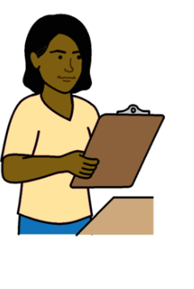

En 2020, nous avons examiné la situation des femmes et des filles handicapées pendant la pandémie de COVID-19.
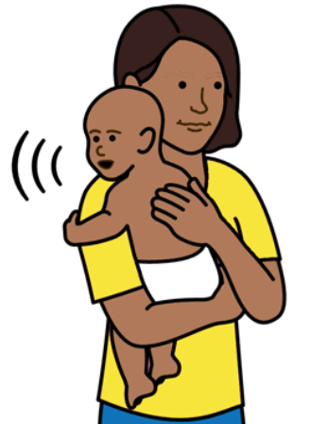

Nous avons jeté un regard sur les droits des femmes et des filles handicapées en ce qui concerne leur corps, la sexualité, les relations et la procréation.
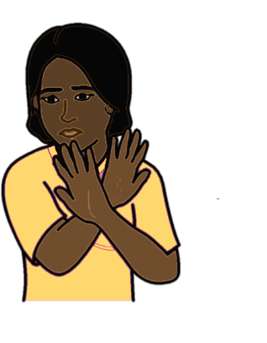
Nous avons également examiné leur droit à se protéger contre la violence.

Nous avons recueilli des informations auprès de plusieurs personnes pour la rédaction de ce rapport.
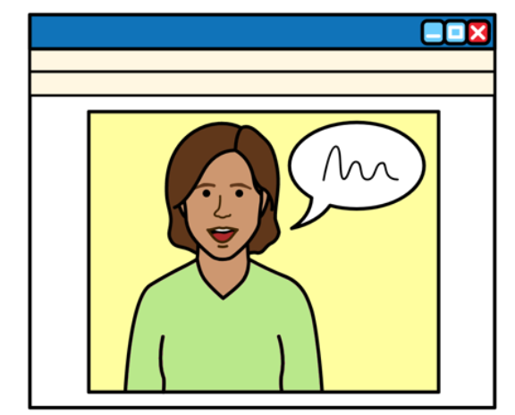
Ces personnes sont notamment :

- Des femmes, des filles et autres personnes handicapées

- Des personnes qui soutiennent les personnes handicapées

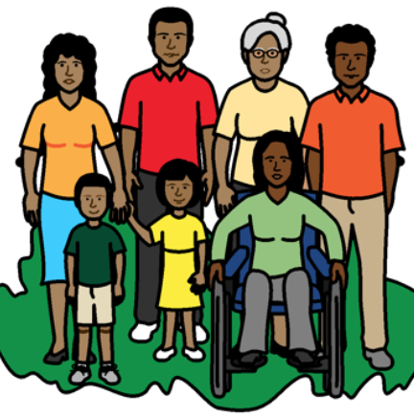

Par « femmes et filles handicapées », nous entendons également les personnes handicapées qui ne sont pas du même sexe que celui qu’on leur attribue.

Le genre, c’est être une femme, une fille, un homme, un garçon ou autre.

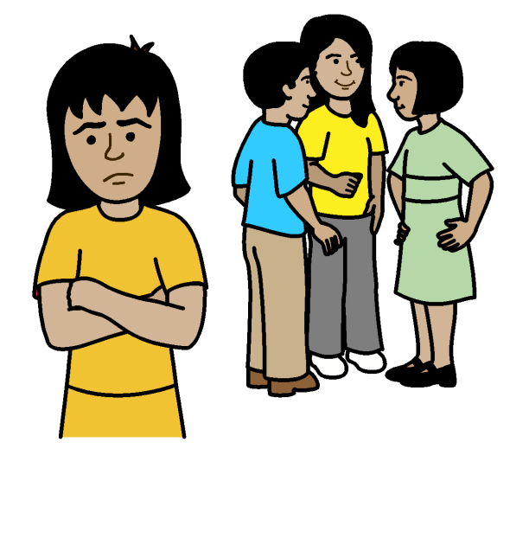
Ce que nous avons découvert

La vie est devenue difficile pour les femmes et les filles handicapées dans le monde pendant la pandémie de COVID-19.

Elles ont généralement été laissées pour compte.

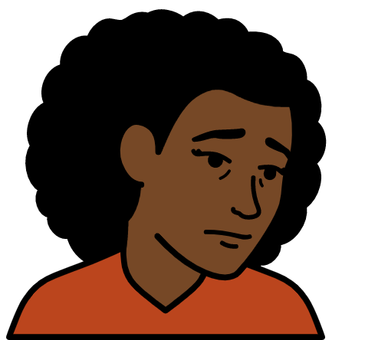

Cela posait déjà un problème avant le COVID-19.

Cependant, il a empiré pendant le COVID-19.

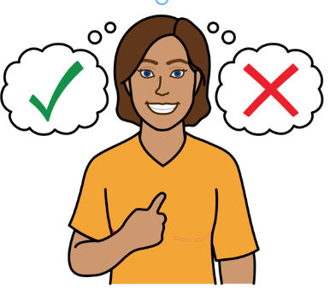
Soutien aux femmes et aux filles handicapées en ce qui concerne leur corps, leur sexualité, leurs relations et la procréation

Les femmes et les filles handicapées doivent bénéficier d’un soutien approprié qui leur permette de faire leurs propres choix concernant leur vie.
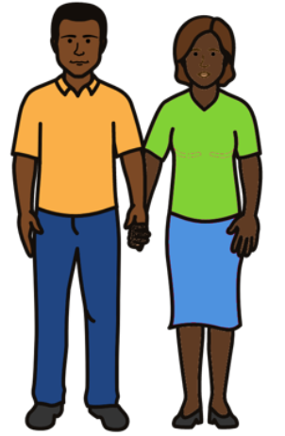
Ce soutien comprend notamment les informations et les soins de santé en rapport avec :
- Les rapports sexuels et les relations sûrs
- Le choix d’avoir ou non des enfants
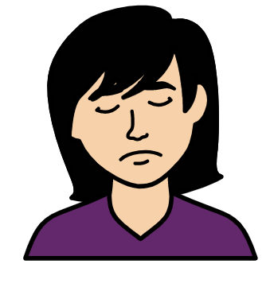

De nombreuses femmes et filles handicapées ont eu plus de mal à obtenir le soutien adéquat pendant le COVID-19.

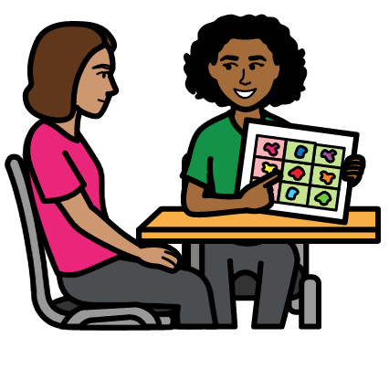
Par exemple :

Il se peut que les femmes et les filles handicapées aient besoin de se faire accompagner lors de leurs rendez-vous médicaux.

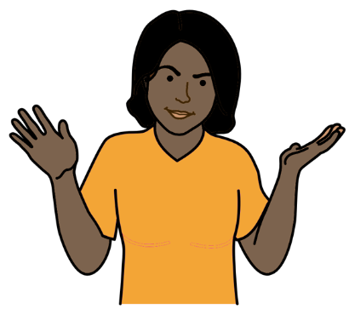
Par exemple, il se peut qu’elles aient besoin d’une personne qui maîtrise le langage des signes ou d’autres moyens de communication.

Cependant, un bon nombre de femmes et de filles handicapées n’ont pas été en mesure de se faire accompagner pendant la pandémie de COVID-19.
Certains services de santé sur le plan local ont fermé pendant la pandémie de COVID-19.
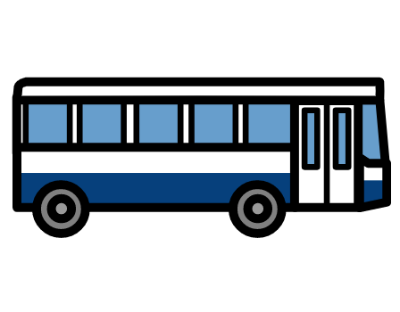

Les moyens de transport étaient généralement difficiles à utiliser ou coûtaient trop cher.

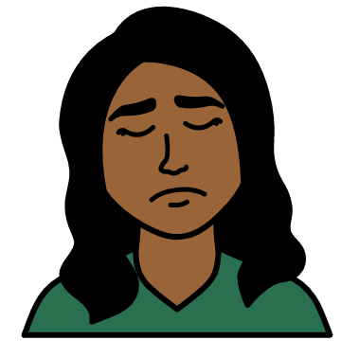

Cela signifie que plusieurs femmes handicapées ne pouvaient pas se rendre dans d’autres lieux de soins pour bénéficier d’un soutien approprié.
Cette situation a mis certaines femmes en danger.
Se mettre à l’abri de la violence

De nombreuses femmes et filles handicapées ont été davantage exposées à la violence pendant le COVID-19.
Par exemple :

Un bon nombre de personnes ont dû rester à leur domicile avec leur famille pendant la pandémie de COVID-19.
Elles ne pouvaient pas sortir.
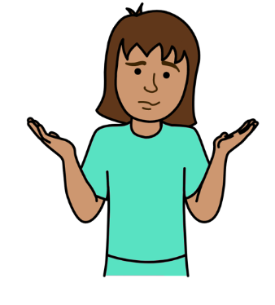
Pendant un certain moment, de nombreuses femmes et filles handicapées ont cessé de bénéficier du soutien habituel au sein de leur communauté.

Cette situation a été difficile pour ces femmes et ces filles handicapées ainsi que leurs familles.
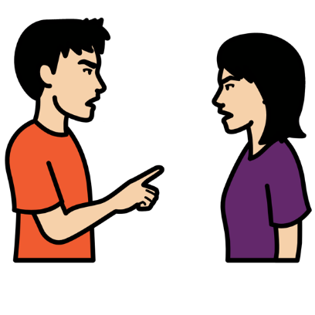

En raison de cette situation, les femmes et les filles handicapées ont probablement subi davantage de cas de violence.
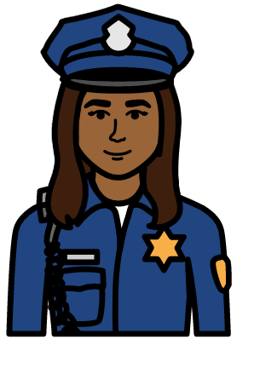

Il est plus difficile pour les femmes et les filles handicapées de bénéficier d’un soutien si elles sont victimes de violence.

Par exemple, le soutien de la police et des tribunaux.
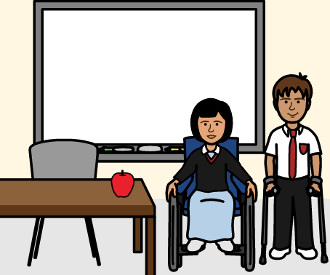
De nombreuses femmes et filles handicapées ont eu du mal à obtenir d’autres choses dont elles ont besoin pendant le COVID-19.

Il s’agit notamment de l’éducation, de la nourriture, de l’eau potable et de l’emploi.
Un exemple de la vie des femmes handicapées pendant la pandémie de COVID-19

Il s’agit d’un exemple de la situation des femmes handicapées dans une partie de l’Angleterre.

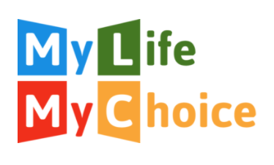

En 2020, nous avons travaillé avec une organisation de femmes ayant des difficultés d’apprentissage en Angleterre.

Cette organisation s’appelle My Life, My Choice.

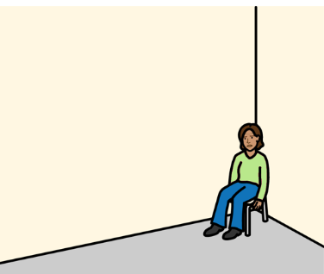

Les principaux points qu’elles ont soulignés sont les suivants :

Il était difficile de rester à domicile en raison du COVID-19.

Cette situation a rendu certaines femmes très inquiètes et tristes.
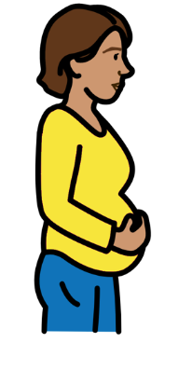
Certaines femmes ont eu du mal à bénéficier d’un soutien en ce qui concerne leur corps, leur sexualité, leurs relations et la procréation.

Ce soutien comprend les soins de santé et l’information.

Certaines personnes ont subi cette situation bien avant la pandémie de COVID-19.

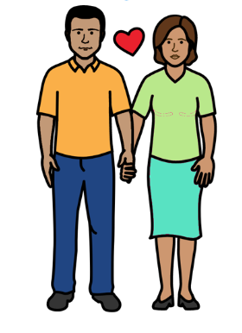

Cependant, la plupart des femmes ont reçu des soins de santé, des informations et elles ont bénéficié d’un soutien.

Par exemple, un soutien concernant les rapports sexuels protégés.

Dans le monde, de nombreuses femmes et filles handicapées n’ont pas bénéficié de ce soutien.
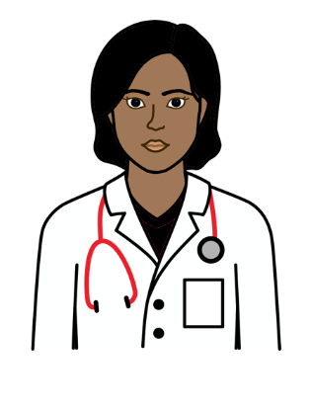
En outre, la pandémie de COVID-19 a rendu plus difficile l’accès à certains types de soutien.

Par exemple, deux femmes avaient besoin d’informations importantes de la part de leur médecin.

Elles ne pouvaient pas parler à leur médecin quand elles en avaient besoin.
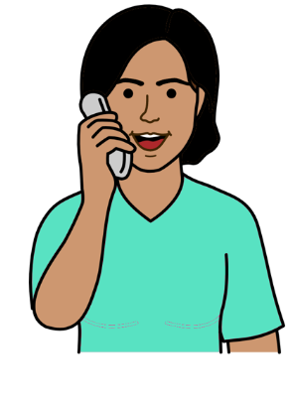
Toutefois, les femmes pouvaient obtenir des informations en ce qui concerne leur corps, leur sexualité et leurs relations dans d’autres endroits.

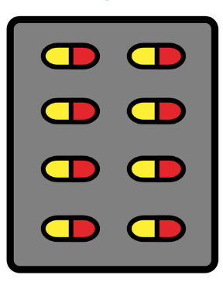
Certaines femmes se heurtent à d’autres difficultés liées aux soins de santé pendant la pandémie de COVID-19.

Par exemple :

- Des difficultés pour obtenir les médicaments auprès de leur médecin
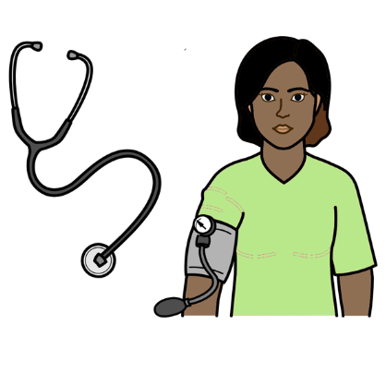

- Des difficultés à obtenir du médecin certains examens de santé dont elles avaient besoin.

Par exemple, la vérification de leur tension artérielle

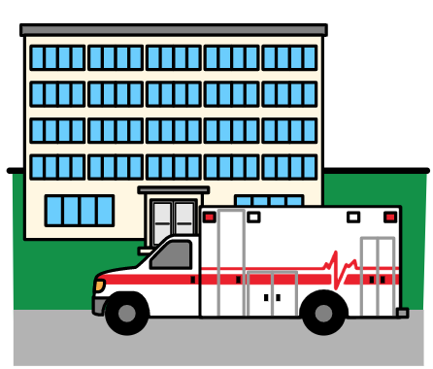
Pendant la pandémie de COVID-19, il existait de véritables problèmes liés aux soins de santé en Angleterre.

Cette situation était due au fait que de nombreuses personnes avaient contracté le COVID-19.
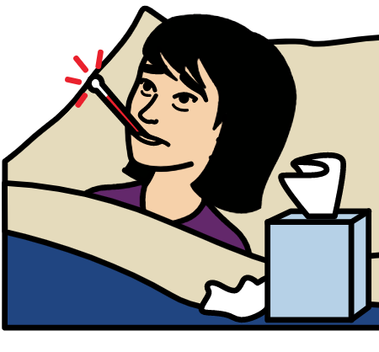
En outre, cette situation était généralement pire pour les personnes handicapées.

Par exemple, de nombreuses personnes ayant des difficultés d’apprentissage sont tombées malades à cause du COVID-19.
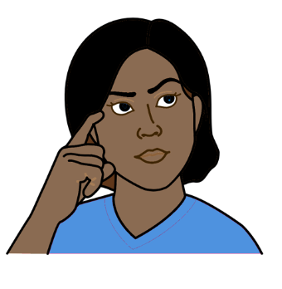

De nombreuses personnes estiment que cela est dû à un bon nombre de facteurs.

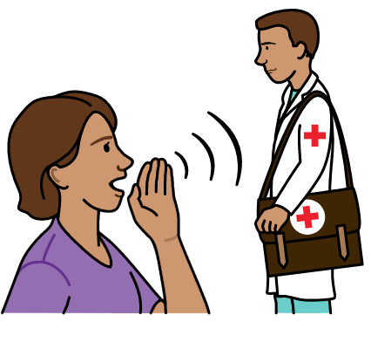
Par exemple :

Les personnes ayant des difficultés d’apprentissage peuvent avoir du mal à comprendre et à parler aux médecins ainsi qu’aux infirmières à l’hôpital.

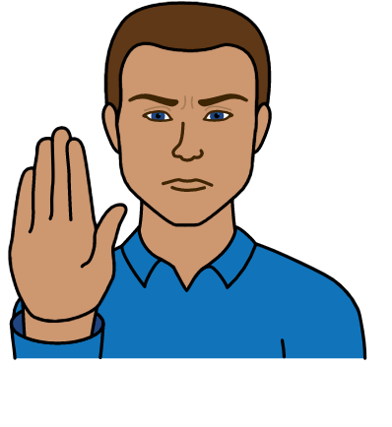

Cependant, de nombreuses personnes ayant des difficultés d’apprentissage et hospitalisées ne pouvaient pas obtenir le soutien de leur famille ou de leurs amis.

Elles ne pouvaient pas recevoir de visites pendant la pandémie de COVID-19.
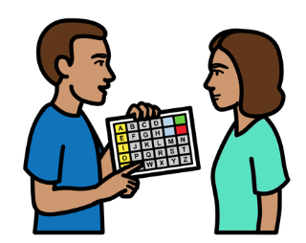
Pendant une période, certains membres du personnel de soutien n’ont pas pu rendre visite aux personnes ayant des difficultés d’apprentissage pendant la crise de la COVID-19.

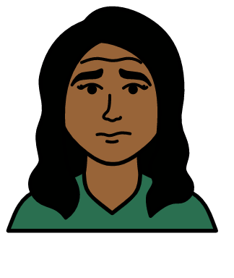

Cela signifie que certaines personnes ayant des difficultés d’apprentissage n’ont pas reçu le soutien dont elles ont besoin.

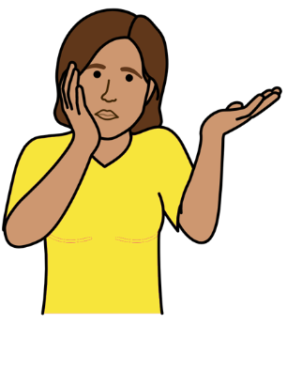

Elles ont témoigné qu’elles avaient des difficultés à comprendre les informations fournies par le gouvernement sur le COVID-19.
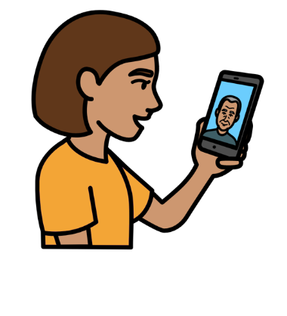

Elles ont dû se référer aux personnes qui leur apportent un soutien.

Ce que les pays et les autres organisations doivent faire
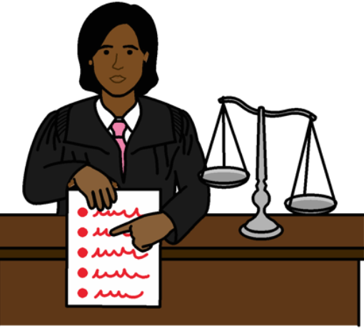
- Respecter les lois et les règles en vigueur à l’échelle mondiale concernant les droits des femmes et des filles handicapées.

Il s’agit notamment des règles sur la conduite à tenir lorsque le pays fait face à des situations critiques.
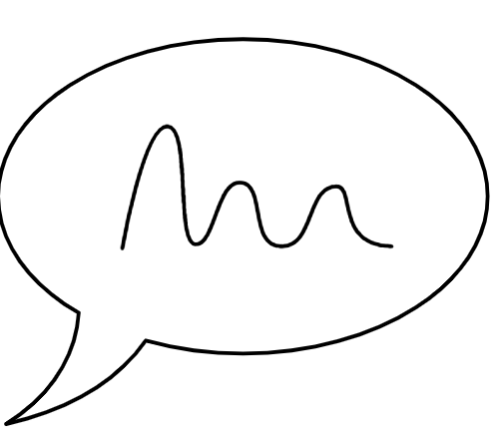
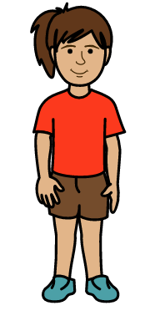
- Travailler avec les femmes et les filles handicapées pour élaborer des lois et des plans sur la conduite à tenir lorsque le pays fait face à des situations critiques.

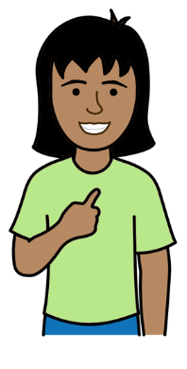
Il s’agit notamment de s’assurer que les lois et les plans fonctionnent bien pour les femmes et les filles handicapées.

- Veiller à ce que les femmes et les filles handicapées soient toujours traitées de manière équitable.

Tous leurs droits doivent être respectés, maintenant et à l’avenir.
La majorité des images par The Picture Communication Symbols ©1981-2016 par Mayer-Johnson LLC, une société de Tobii Dynavox. Tous droits réservés dans le monde entier.
Des milliers de ressources sont disponibles gratuitement sur www.boardmakeronline.com. Image de la carte par Photosymbols www.photosymbols.com

